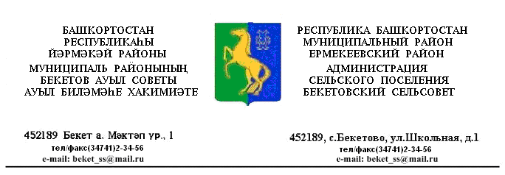
ҠАРАР № 7 ПОСТАНОВЛЕНИЕ
«04» февраль 2020 й. «04» февраля 2020 г.

Об отмене постановления главы сельского поселения Бекетовский сельсовет муниципального района Ермекеевский район РБ от 02.09.2013 г. № 38 «О создании и содержании в целях гражданской обороны запасов
материально-технических, продовольственных, медицинских и иных средств сельского поселения Бекетовский сельсовет муниципального
района Ермекеевский район Республики Башкортостан».

На основании протеста Ермекеевской прокуратуры от 01.02.2020 г № 33б-2020/257, Федеральным законом № 357-ФЗ от 28.11.2015 г. «О внесении изменений в отдельные законодательные акты Российской Федерации», ч.3 ст.14 ФЗ от 06.10.2003 № 131-ФЗ, ч.2 ст.7 Закона Республики Башкортостан
От 18.03.2005 № 162- з ( ред. 30.12.2019) « О местном самоуправлении в Республике Башкортостан», ПОСТАНОВЛЯЮ:

1.Отменить постановления главы сельского поселения Бекетовский сельсовет муниципального района Ермекеевский район РБ от 02.09.2013 г. №
38 «О создании и содержании в целях гражданской обороны запасов
материально-технических, продовольственных, медицинских и иных средств сельского поселения Бекетовский сельсовет муниципального
района Ермекеевский район Республики Башкортостан».

2.Настоящее решение разместить в сети общего доступа «Интернет» на официальном сайте Администрации сельского поселения Бекетовский сельсовет муниципального района Ермекеевский район РБ и обнародовать на информационном стенде в здании Администрации сельского поселения Бекетовский сельсовет муниципального района Ермекеевский район РБ.

Глава сельского поселения З.З.Исламова

